Poziv za prijave za treće izdanje turističke nagrade „Marko Polo 2021“
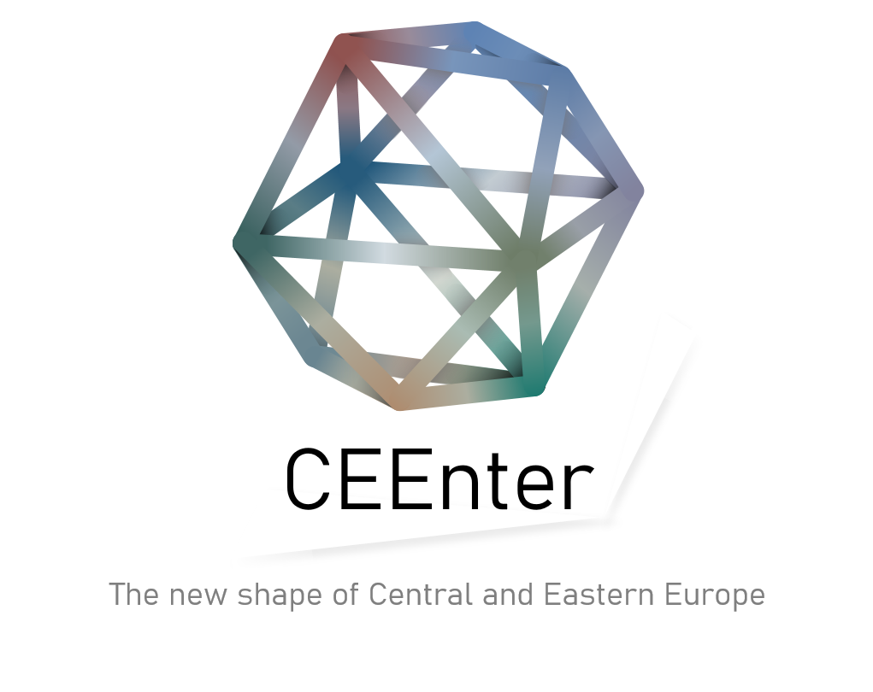
U okviru saradnje zemalja Centralne i Istočne Europe i Kine, 17+1, treći put se objavljuje Poziv za prijavu za turističku nagradu „Marko Polo“.
Kao i prethodnih godina, zlatni, srebrni i bronzani certifikat mogu osvojiti turoperateri i turističke agencije sa sjedištem u Centralnoj i Istočnoj Europi (CIE) koji su realizirali turistička putovanja sa fokusom na historiju, tradiciju i kulturu zemalja Centrale i Istočne Europe.
Turistička putovanja moraju obuhvatati najmanje tri zemlje Centralne i Istočne Europe.
Ove godine međunarodni žiri naglašava važnost održivih i ekološki osvještenih destinacija uz poštovanje principa lokalnih zajednica.
Zbog posljedica pandemije Covid 19 na turistički sektor, ove godine je period realizacije turističkih putovanja proširen na period od januara 2018. godine do 1.01.2021. godine.
Pored uobičajene kategorije – turistička nagrada „Marko Polo“, hoteli su itekako dobrodošli da se prijave za titulu počasnog priznanja svojim uslugama koje pogoduju kineskim gostima.
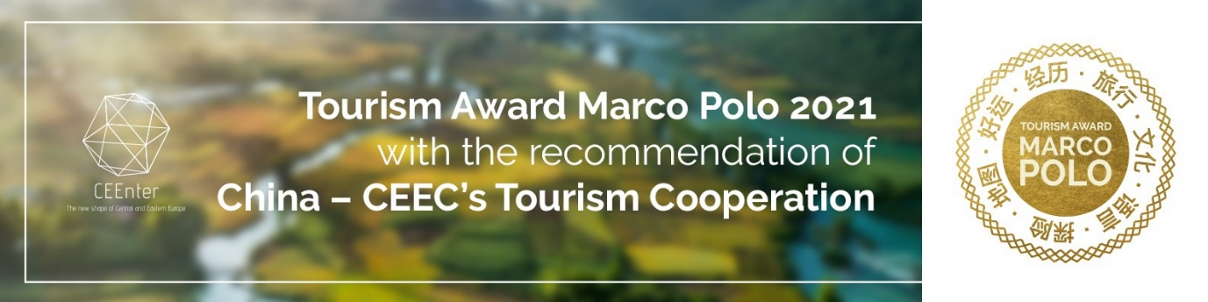
Sve informacije o turističkoj nagradi „Marko Polo 2021“, dostupne su web stranici: http://www.ceenter-china.com/ .
Materijali za prijavu se mogu preuzeti ovdje, a sva dodatna pitanja o dodjeli turističke nagrade „Marko Polo 2021“, možete poslati na e-mail adresu: tcc@mfa.gov.hu .
Centar za saradnju zemalja CIE i Kine, 17+1 (TCC) iz Budimpešte, također, nudi online mentorstvo kako bi pomogao podnosiocima zahtjeva u procesu prijave.
Prijave se mogu dostaviti od 15. marta do 30. juna 2021. godine.

